计算机基础
计算机是一种令人惊奇的机器，它能帮助用户执行许多不同的任务，无论用户想上网浏览、进行游戏，还是想看电影、完成工作，它都能从不同的方面来协助用户。计算机逐渐成为人们必备的工具之一。
也许会有人认为计算机十分复杂，并对它有着敬畏之心。其实，计算机就是一部机器，跟用户身边的电视机一样，它的复杂用户不必去了解，用户要做的只是去掌握它的使用方法。本章就从计算机基础知识出发，为用户展现一个真实的计算机，并为用户详细介绍Windows XP操作系统，为用户使用计算机打下基础。
本章学习要点：
- 了解计算机的组成
- 认识组成计算机的硬件
- 理解计算机软件系统
- 初步掌握Windows XP使用
- 了解鼠标和快捷键操作
- 了解基本的文件类型
- 掌握Windows XP窗口
- 掌握自定义Windows XP桌面

1.1 计算机系统

要了解计算机，首先要了解计算机的组成，计算机系统是由硬件系统和软件系统组成的。硬件系统是计算机的物质基础，而软件系统则是发挥计算机功能的 关键，二者缺一不可。计算机系统组成如图1-1所示。
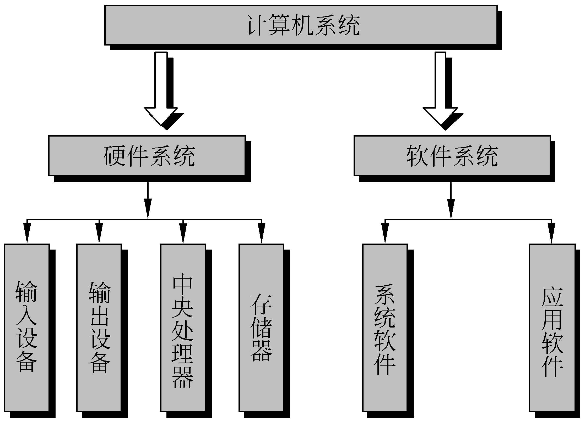
计算机系统组成示意图

1.1.1 硬件系统
硬件是组成计算机的各种物理设备，包括输入设备、输出设备、中央处理器、存储设备等，总的来说，可以 把一台计算机分为主机和外部设备，如图1-2所示为一台完整的计算机。
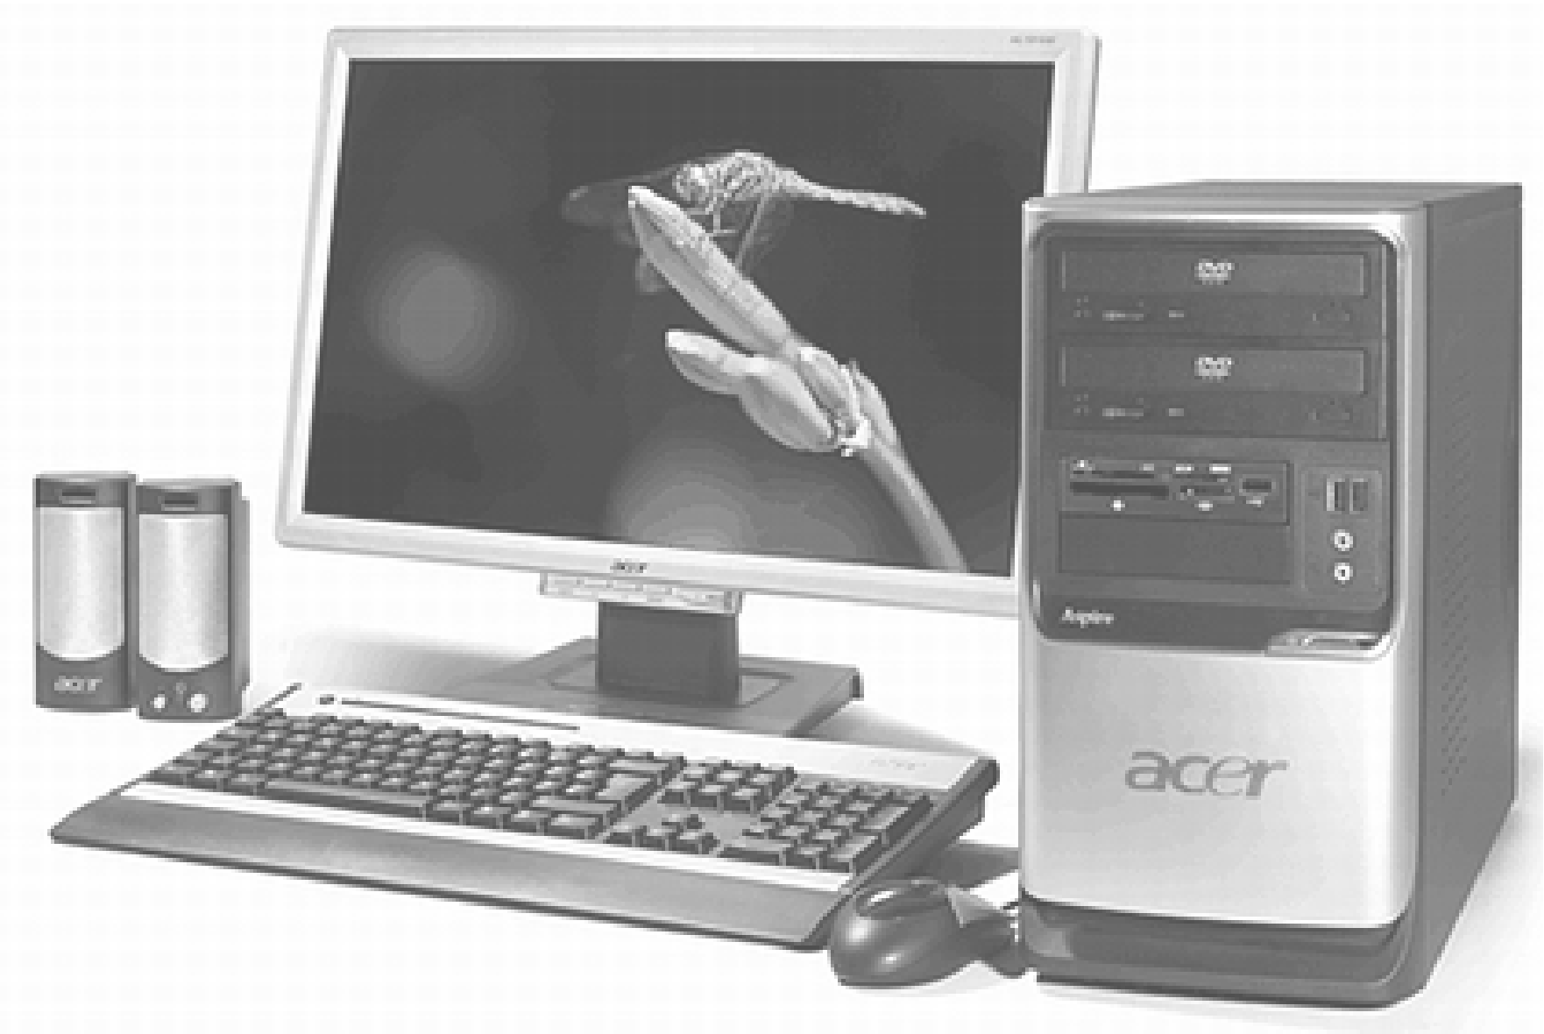
一台完整的计算机
1．输入设备
输入设备可以将外部信息（如文字、数字、声音、图像、程序、指令等）转变为数据输入到计算机中，以便进行加工、处理。输入设备是用户和计算机系统之间进行信息交换的主要装置之一。键盘、鼠标、摄像头、扫描仪、光笔、手写输入板、游戏杆、语音输入装置等都属于输入设备，如图1-3所示。
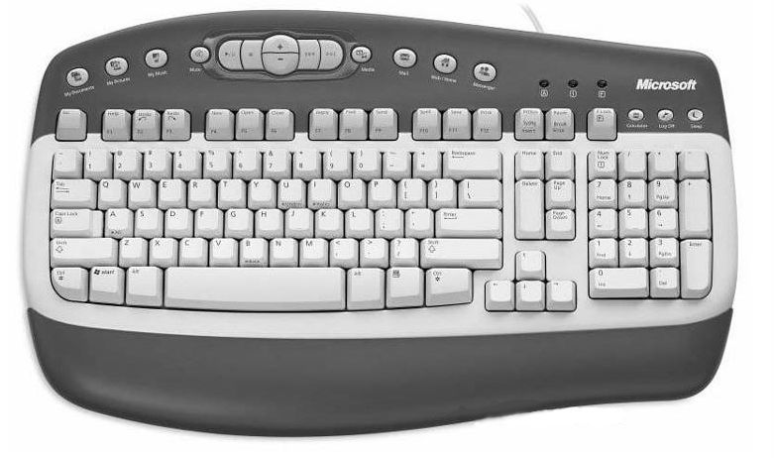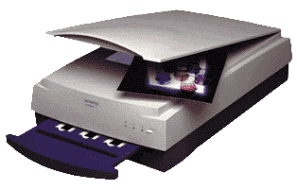
键盘 鼠标和摄像头 扫描仪
计算机常见输入设备
2．输出设备
输出设备可以把计算机对信息加工的结果送给用户。所以，输出设备是计算机实用价值的生动体现，它使系统能与外部世界沟通，能直接帮助用户大幅度地提高工作效率。输出设备分为显示输出、打印输出、绘图输出、影像输出以及语音输出等五大类，如图1-4所示。
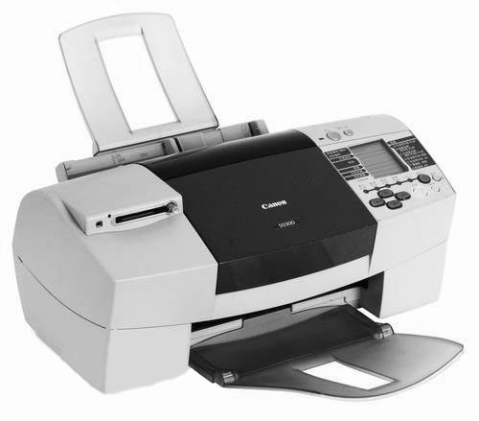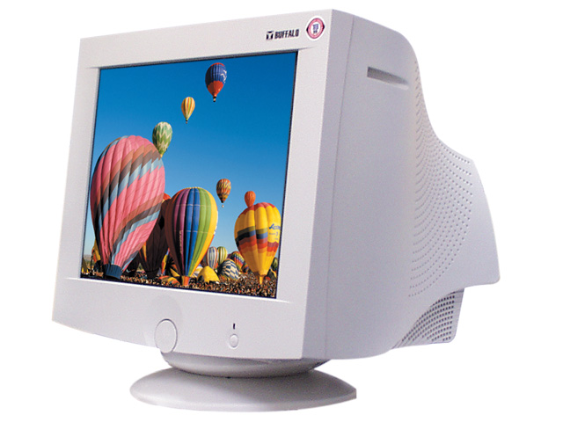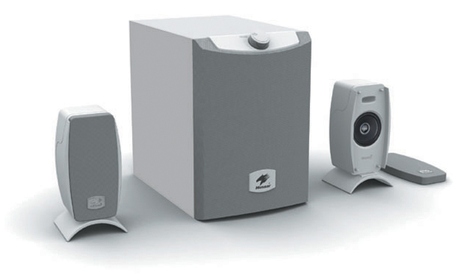
打印机 显示器 音箱
常见输出设备
3．中央处理器
中央处理器（Central Processing Unit）简称CPU，它是计算机内部完成指令读出、解释和执行的重要部件，是计算机的心脏。它由运算器、控制器组成，如图1-5所示为中央处理器（CPU）的实物图。
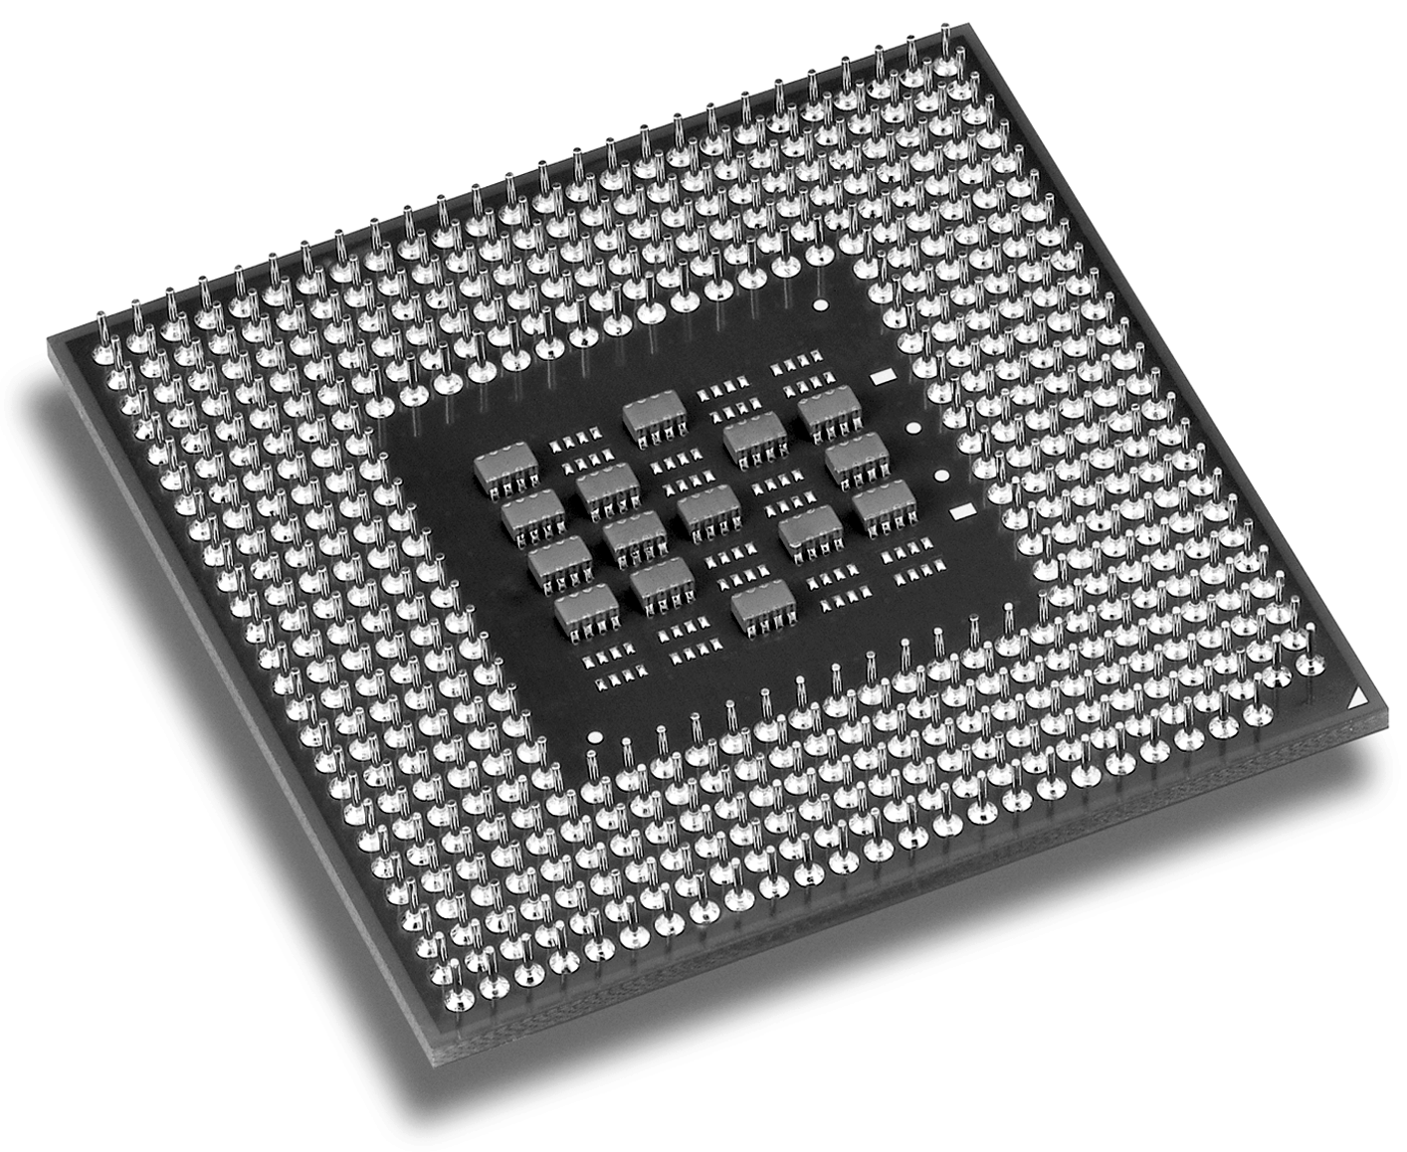
中央处理器（CPU）
运算器和控制器是组成CPU的重要部件，分别在计算机系统中完成不同的功能和作用。下面介绍其功能和作用。
- 运算器 运算器是计算机对数据进行加 工处理的中心，它主要由算术逻辑部件（Arithmetic and Logic Unit，ALU）、寄存器组和状态寄存器组成。ALU主要完成对二进制信息的定点算术运算、逻辑运算和各种移位操作。通用寄存器组用来保存参加运算的操作数和运算的中间结果。状态寄存器在不同的计算机中有不同的规定，程序中，状态位通常作为转移指令的判断条件。
- 控制器 控制器是计算机的控制中心，决定计算机运行过程的自动化。它不仅要保证程序的正确执行，而且要能够处理异常事件。控制器一般包括指令控制逻辑、时序控制逻辑、总线控制逻辑、中断控制逻辑等几个部分。
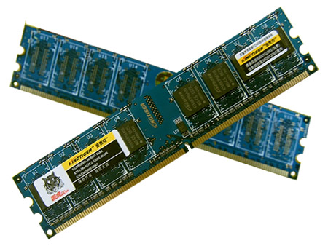
内存
4．存储器
存储器是计算机中存放所有数据和程序的记忆部件，它的基本功能是按指定的地址存（写）入或者取（读）出信息。计算机中的存储器可分成两大类：一类是内存储器，简称内存或主存，如图1-6所示；另一类是外存储器（辅助存储器），
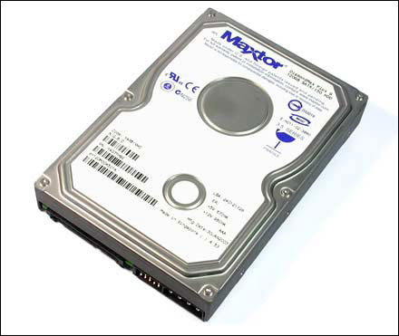
简称外存或辅存，硬盘是外存储器的典型代表，如图1-7所示。
硬盘

1.1.2 软件系统
在计算机系统中，软件系统和硬件系统有机地组合起来就构成了计算机系统。硬件是计算机的实体，是软件存放和执行的物理场所，而软件则是计算机的灵魂，它指挥硬件来完成各种用户给出的指令。
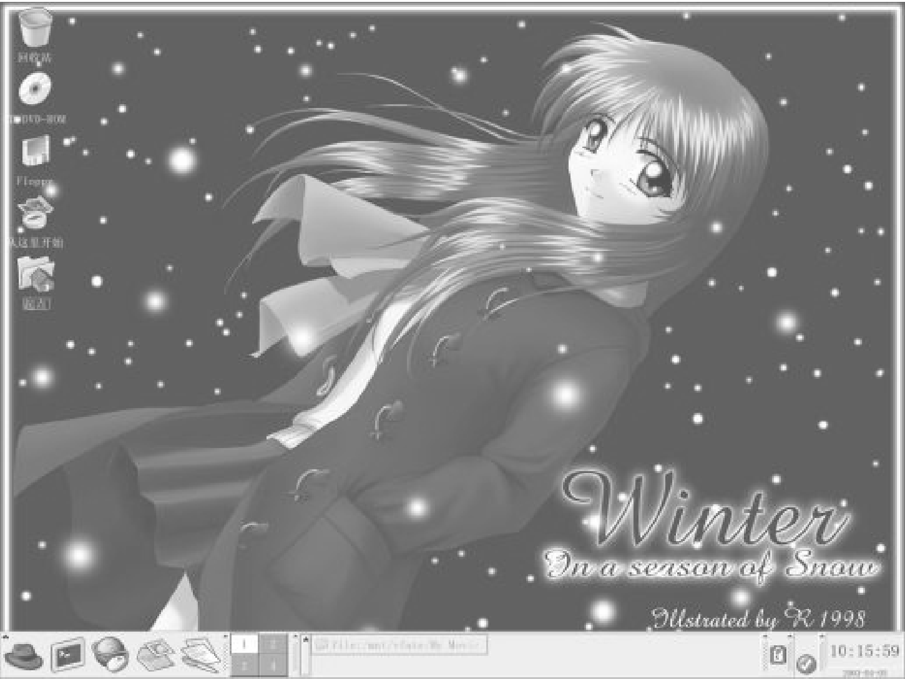
Linux操作系统界面
1．系统软件
系统软件一般是由计算机设计者提供的计算机程序，用于计算机管理、控制、维护和运行，方便用户对计算机的使用。系统软件包括操作系统、数据库管理系统、编译软件等，如图1-8所示为Linux操作系统界面。
2．应用软件
应用软件是用户利用计算机及其提供的系统软件为解决各种实际问题而编制的计算机软件，比较常见的应用软件有文字处理软件、信息管理软件、辅助设计软件以及实时控制软件等，图1-9展示的是文字处理软件Microsoft Office Word 2003。
3．计算机病毒
计算机病毒是一个程序，一段可执行代码，从本质来讲它也属于计算机软件。计算机病毒就像生物病毒一样，有独特的复制能力，可以很快地蔓延，又常常难以根除。它们能把自身附着在各种类型的文件上，当文件被复制或从一个用户传送到另一个用户时，它们就随同文件一起蔓延开来，对计算机或计算机内的文件造成损害。
计算机病毒具有以下特点。
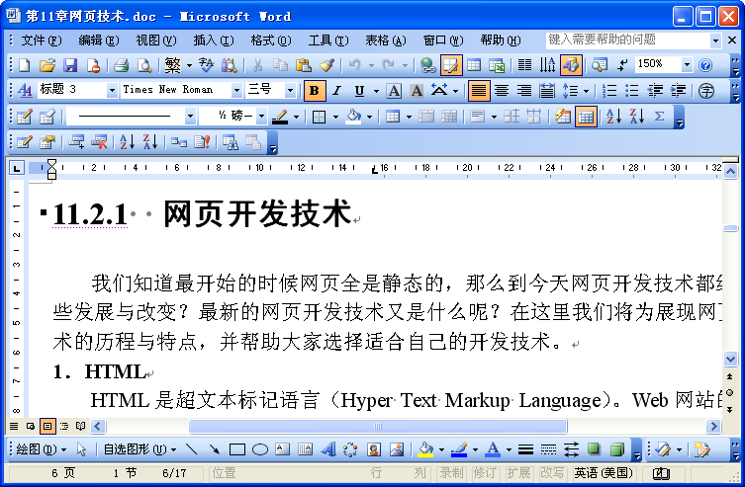
Microsoft Office Word 2003
- 可执行性 病毒程序就像其他合法程序一样，可以直接或者间接地运行。最可怕之处是它们能够隐藏在正常的可执行程序或数据文件中而不易被察觉。
- 传染性 病毒一旦执行，就会与系统中的程序结合在一起，很快就能波及整个系统，甚至计算机网络。
- 潜伏性 病毒程序具有依附于其他程序的寄生能力，它能隐藏几个月甚至几年时间。
- 破坏性 病毒程序具有破坏性，轻者会降低工作效率，严重的可以破坏系统的正常运行，甚至能够毁掉系统内部数据。
病毒是计算机软件系统的最大敌人，每年都造成无法估量的损失。预防计算机病毒也是计算机安全的一个重要方面。

1.2 计算机的作用
计算机离人们的生活越来越近，其应用领域也越来越宽广。从工业、农业、商业、军事、银行到各类学校，从国家政府机关到每个家庭的日常生活，从上网到娱乐，计算机几乎无处不在。概括起来，计算机的用途大致可分为以下几个方面。
1．文字处理
从DOS时代的WordStar、WPS到Windows操作系统下的WPS和Word，文字处理一直都是计算机信息处理的一个重要方面。通过计算机的文字处理软件可以方便地对文字进行录入、修改、排版和打印，这一功能为人们的工作、学习，尤其是为出版印刷行业提供了极大的方便，如图1-9所示为文字处理软件Word 2003。
2．科学计算
科学计算也称数值计算，这是计算机的重要应用领域之一。第一台计算机的研制目的就是用于弹道计算。如今的航天飞机、人造卫星、原子反应堆、天气预报、高层建筑、大型桥梁、地震测级、地质勘探和机械设计等工程应用领域都离不开计算机的科学计算。如果没有计算机，如此巨大、繁多的计算工作量，单靠人类自身的能力是很难完成的。
3．数据处理
数据处理是计算机应用最广泛的领域，也是计算机应用的主流。目前，全球80%的计算机用于数据处理。所谓数据处理，就是使用计算机对生产和经营活动、社会科学研究中的大量信息进行收集、转换、分类、统计、处理、存储传输和输出的处理。
数据处理是一切信息管理、辅助决策系统的基础，各类管理信息系统、决策支持系统、专家系统以及办公自动化系统都属于数据处理的范畴。
4．实时监控
过去的工业控制主要采用模拟电路，响应速度慢、精度低。现在已经逐步被微型机控制所代替，微机控制系统把工业现场的模拟量、开关量以及脉冲量经放大电路和A/D、D/A转换电路送给微型机，由微型机进行数据采集、显示以及控制现场。
现在的大型化工企业中自动采集工艺参数，进行检验、比较，以便于控制工艺流程，例如大型冶金企业中的高炉炼铁控制、钢材轧制控制、数控机床控制、电炉温度控制、国防工业中的弹道检测控制、飞机和舰艇的分布式控制系统等。
5．计算机辅助设计与制造（CAD/CAM）
CAD/CAM是计算机应用的一个重要方面，它是工程设计人员和工艺设计人员在计算机系统的辅助下，根据一定的设计和制造流程进行产品设计和加工的一项专门技术。CAD/CAM技术取代了传统的从图纸设计到加工流程编制和调试的手工设计及操作过程，使设计效率、加工精度及产品质量大大提高。如图1-10所示为计算机辅助设计软件AutoCAD 2007的操作界面。
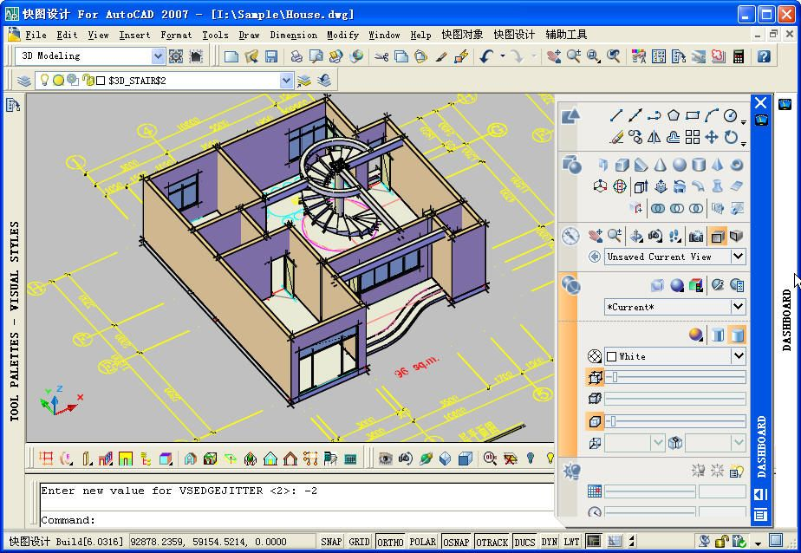
AutoCAD 2007界面
6．计算机网络
计算机网络是现代计算机技术与通信技术高度发展并密切结合的产物。它是利用通信设备和线路将地理位置不同、功能独立的多个计算机系统互联起来，在功能完善的网络软件控制下实现网络中资源共享和信息传递的系统。
处理信息的计算机与传输信息的互联计算机网络组成了信息社会的基础，作为信息高速公路雏形的Internet已在各行各业中得到普遍应用，人们可以通过网络传递信息、查询信息、发表信息，以及通过计算机网络得到各种各样的帮助，如图1-11所示为在Internet上查询火车车次信息。
7．学习与娱乐
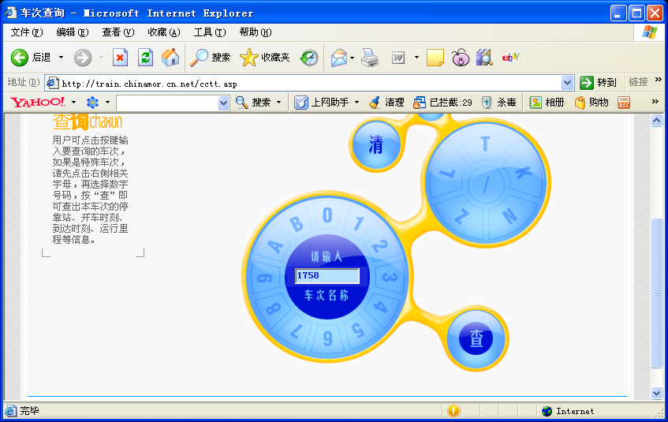
铁路信息查询
使用计算机的过程同时也是学习的过程。不仅如此，用户还可以利用计算机通过多媒体、视频教学、在线教程、电子书籍、学习软件等进行学习。合理地利用计算机，它将成为用户学习道路上的好朋友。
学习之余，计算机也能为用户带来欢乐。它的娱乐功能也是非常强大的，除了能播放电影、欣赏音乐外，也有各种各样的游戏软件供用户选择。如果厌倦了一个人游戏，用户也可以选择网络游戏与其他网络用户进行沟通与交流。
总之，计算机是一种功能多样的机器，它逐渐将通信设备、游戏设备、学习设备、工作设备集于一身，在日常生活和工作中扮演着越来越重要的角色。

1.3 初识Windows XP
现代计算机都朝着智能化方向发展，所以简单、快捷就成为操作系统的一大特点。Windows XP操作系统比以前Windows版本的系统更容易操作，用户通过简单的学习，就能很快上手。

1.3.1 启动和关闭Windows XP
启动Windows XP操作系统非常简单。首先打开计算机电源，如果计算机只安装了Windows XP，计算机将自动启动Windows XP；如果计算机中同时安装有多个操作系统，那么在显示器上将显示这些操作系统的菜单，用户可以使用键盘上的方向键来选择使用哪一个操作系统，然后再按回车键即可。
Windows XP桌面
系统在正常启动后，用户可以看到如图1-12所示的Windows XP桌面。
关机的操作也很简单，所有文件保存完毕后，选择【开始】︱【关闭计算机】命令，弹出【关闭计算机】对话框，在该对话框中提供了三种方式来关闭计算机，如图1-13所示。下面对这三种方式进行简要介绍。
【关闭计算机】对话框
- 待机 将打开的文档和应用程序保存在硬盘上，在下次唤醒计算机时文档和应用程序还保持打开状态，以便用户能够快速开始工作。
- 关闭 可以关闭计算机。
- 重新启动 在关闭计算机后重新启动计算机。
在关闭计算机前，首先要将当前打开的文档进行保存，然后再退出Windows XP，否则可能会破坏一些没有保存的文件和正在运行的程序。
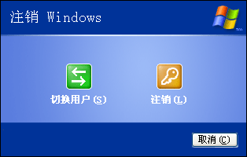
【注销Windows】
对话框
另外，也可以在不关闭计算机的情况下，注销当前的计算机使用者。方法是选择【开始】︱【注销】命令，弹出【注销Windows】对话框，在该对话框中为用户提供了两个选择，如图1-14所示。下面介绍这两个注销方式。
- 注销 当前用户注销身份并退出操作，计算机回到当前用户没有登录之前的状态。
- 切换用户 保留该用户所有打开的程序和数据，暂时切换到其他用户再重新使用计算机，需要时用户可以将计算机快速返回到执行切换用户操作之前的状态。

1.3.2 工作界面
Windows XP桌面内容由三部分构成，分别是快捷方式、桌面和任务栏，它们是Windows XP操作系统的主要工作内容。下面就为大家详细介绍这三部分。
1．快捷方式
快捷方式也称为快捷图标，用来快速选择启动程序、文本文件、图形文件等。它可以代表某一个硬件，也可以代表某一个应用程序，只要双击相应的图标就可以运行相应的程序。要在桌面上创建新的快捷方式，可以先右击文件或程序，在弹出的快捷菜单中选择【创建快捷方式】命令即可，如图1-15所示。
Windows XP操作系统本身包括五种快捷方式，分别是【我的电脑】、【我的文档】、【网上邻居】、【回收站】、Internet Explorer。下面介绍这五种快捷方式。
创建快捷图标
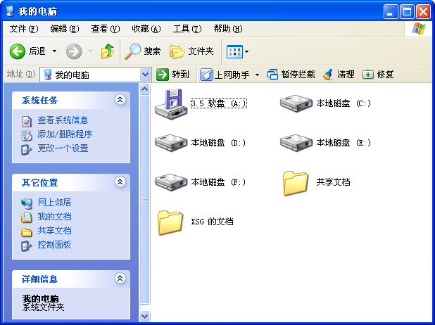
【我的电脑】窗口
- 【我的电脑】快捷方式 主 要用来显示软盘、光盘和驱动器的内容，也可以搜索和打开文件或文件夹，并且可以访问控制面板中的选项 来修改计算机的设置，如 图1-16所示。
- 【我的文档】快捷方式 计 算机用户的个人文档，包含【图片收藏】和【我的音乐】 两个文件夹，可以用来分类存储。
- 【网上邻居】快捷方式 主 要用来访问同一网络内的其他计算机、打印机和网络上其他资源的快捷方式。
- 【回收站】快捷方式 顾名 思义，它是计算机的垃圾文件存放处，计算机中被用户删除的文件或文件夹放置在回收站中。
- Internet Explorer快捷方
式 双击该快捷图标，打开IE浏览器，在这里可以浏览Internet网页。
2．桌面
正常进入系统后，首先看到的蓝天白云的画面便是桌面。桌面上通常放置一些用户常用的文件或程序的快捷方式，它们是桌面的可操作元素，双击这些快捷方式可以启动它们。用户还可以通过设置，定义自己的个性桌面，这些将在后面章节中讲解。
3．任务栏
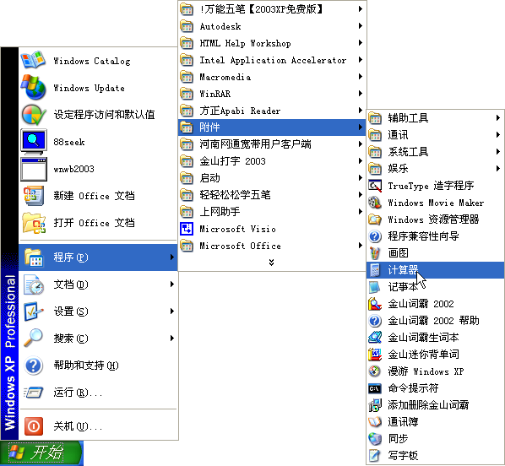
【开始】菜单
任务栏在桌面最下方，所有打开的文件或程序都会在任务栏中显示。任务栏中包括【开始】按钮、活动任务区、语言栏和时间区域。下面介绍任务栏中的这几个内容。
- 【开始】按钮 单击任务 栏左边的【开始】按钮，弹出【开始】菜单，如图1-17所示，【开始】菜单中主要包括用户经常使用的文件或软件的快捷方式。
- 活动任务区 主要用于提示当前正在执行的任务的情况，所有被打开的文件或被运行的程序，都会在这里显示。在中可以看出当前已经有两个Word文档打开，放置在任务栏中。
- 语言栏 以图标的形式放在任务栏的右侧，它保存了计算机中的输入法，通过语言栏可以选择需要的输入法。
- 时间区域 在任务栏的最右侧，此区域以的形式来显示当前时间。

1.4 鼠标和快捷键
鼠标是计算机中最常用的一种输入设备。在Windows XP操作系统中，绝大多数操作都是由鼠标来完成的。配合鼠标操作的还有键盘，Windows XP中设定了很多快捷键，熟练地使用它们可以使用户的操作更加轻松。

1.4.1 使用鼠标
在Windows操作系统中，可以通过单击、双击、移动、拖动和右击来完成某一操作。下面就介绍怎样完成这些操作。
- 单击 单击的方法是使用食指快速地按下鼠标左键，马上松开。单击一般用于完成对某个对象的选取，例如将鼠标指针移动到某个文档图标上并单击后，该图标将变为深蓝色，这时表示该图标已被选中，如图1-18所示。
- 双击 快速连按两下鼠标左键表示执行双击操作。双击一般表示选取该对象并执行该对象，例如在桌面上双击某个文档的图标，则可以打开该文档窗口。

